新书推荐

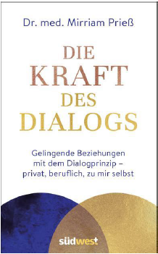
中文书名：《对话的力量：通过对话原则建立成功的关系》
英文书名：The Power of Dialogue：Successful relationships through the dialogue principle
德文书名：Die Kraft des Dialogs
作 者：Dr. Mirriam Prieß
出 版 社：Penguin Random House Verlagsgruppe GmbH
代理公司：ANA/ Susan Xia
页 数：240页，含图片
出版时间：2021年3月
代理地区：中国大陆、台湾
审读资料：电子稿
类 型：励志

内容简介：

如今，对话似乎比以往任何时候都更难。如果想克服社会中以及个人之间的分歧，就必须进行对话，但我们需要知道如何去做。只有通过相互表现出关心、同理心和开放态度，并在平等的基础上相互尊重，对话才能成功。

这位职业倦怠综合症专家在她的新书中概述了她创建的对话原则，多年来，她一直成功地为公司和个人提供建议。她表明，对话不仅仅是一种口头沟通形式：它是对自己、环境和生活的态度。对话是满意和健康的生活的关键。通过对话，可以在各个层面找到平衡点，包括建立有益的关系，并尽可能充分地利用机会。健康对话的支柱是尊重、关心、开放态度、同理心和平等。

• 建立成功的关系 — 与自己、与他人，与生活

作者简介：

米里安·普里斯（Mirriam Prieß）医生，1972 年出生，在汉堡大学攻读医学，获得心理失调领域的博士学位。之后继续在基于心理治疗和分析的深度心理学，以及系统治疗和组织咨询领域进修。她是一名精神病医院的医生和心理治疗师。从 2005 起，她在商业界担任顾问，为冲突和压力管理领域的经理提供个人培训。

谢谢您的阅读！
请将反馈信息发至：夏蕊（Susan Xia）
安德鲁·纳伯格联合国际有限公司北京代表处
北京市海淀区中关村大街甲59号中国人民大学文化大厦1705室
邮编：100872
电话：010-82504406
传真：010-82504200
Email：susan@nurnberg.com.cn
网址：http://www.nurnberg.com.cn
微博：http://weibo.com/nurnberg
豆瓣小站：http://site.douban.com/110577/

